工作流技术在学生工作管理信息系统的应用
郑业强^{1，2}，王高才¹
（1.广西大学，广西 南宁530000；2.玉林师范学院，广西 玉林537000）
摘要：针对工作流技术的定义及特点,结合学生工作管理信息系统的开发过程，利用工作流建模工具建立业务流程模型，以学生工作管理信息系统中的应用子系统为例，分析工作流技术在学生工作管理信息系统中各个环节之间的自然逻辑关系，列举工作流技术在学术工作管理信息系统子模块的应用。
关键词：工作流技术；学生工作；管理信息系统；应用

1引言
学生工作管理信息系统不仅要处理好各个环节的事务，还要把学生事务处理过程中的各个环节连接起来，使上一个环节的结果能够传递到下一个环节进行处理和利用，使每个环节之间都有着天然的逻辑联系^{[1]}。
工作流技术是当前计算机应用领域和计算机信息技术领域迅速发展的一项新技术。工作流技术的应用能有效保障教务管理系统中不同用户的操作流程对系统稳定性，避免用户的需求操作出现与常规的操作流程不一致的情况。近十年，工作流技术的研究工作已经在国内许多领域得以开展，但将这项技术应用于高校教务系统研发的案例不多。
为解决学生工作管理信息系统中流程多样、流程繁琐、流程不清晰等问题，通过研究工作流技术在学生工作管理信息系统的应用以及产生的问题，分析工作流技术在学生工作管理信息系统中各个环节之间的自然逻辑关系。目的是将业务流程分配到明确角色，明确职权，明确任务分工，并根据特定的规则和程序执行并监控这些任务，以提高工作效率。
2工作流技术
2.1工作流定义
工作流管理联盟（WFMC）给出工作流的定义为：为了提高日常工作效率，由具体的任务和角色所构成的工作流程将遵循特定的流程规则，使其能根据预期的流程自动运行，实现人员和任务的协同处理，这种流程就是工作流^{[2]}。
工作流是基于案例的，而工作的每一部分都是对特定事例的执行。工作流需要指出需要执行哪些任务以及执行次序；执行次序决定了需要在模型中指定的关系条件。例如：奖助学金申请、违纪行为处理或者对个人信息的添、删、改等等，事例是通过按一定的顺序执行任务来处理的。现以奖助学金申请为例，对工作流管理系统运行的三个阶段进行分析，主要有：
（1）建模阶段：工作流建模工具把奖助学金申请建立为计算机可读写程序。
（2）实例化阶段：将奖助学金申请流程进行创建对象编程，实现业务流程的调度及切换，并根据一定的工作流程权限，生成任务。通过创建对象，为奖助学金申请流程处理提供相关信息及数据资源。
（3）运行阶段：学生和教师参与任务发起、审核等，系统根据不同的角色权限调用不同的内部或外部应用程序，以此解决奖助学金申请的问题。
基金项目：玉林师范学院校级科研资助项目（2018YJKY33）
作者简介：郑业强（1990~），男，广西贵港人，广西大学计算机与电子信息学院计算机技术专业在读工程硕士，玉林师范学院助理工程师。研究方向：计算机网络与并行分布式计算技术。
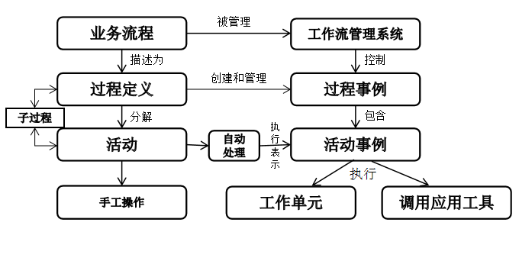
图1工作流基本概念之间的关系
2.2工作流参考模型
传统的工作流管理系统由以下构成：流程定义工具、工作流引擎、流程管理工具^{[3]}。WFMC提出了一个工作流参考模型^{[4-6]}，对工作流系统的结构、相关接口及特点（如表1所示）进行了规范，实现了工作流技术的使用的统一性。图2为工作流参考模型。
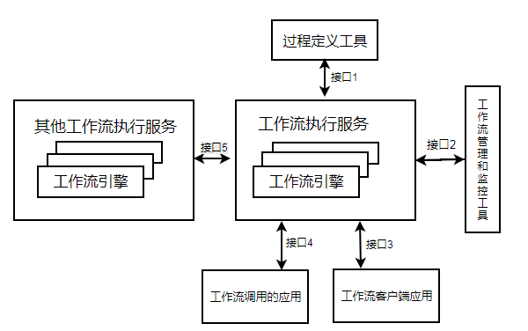
图2 工作流参考模型
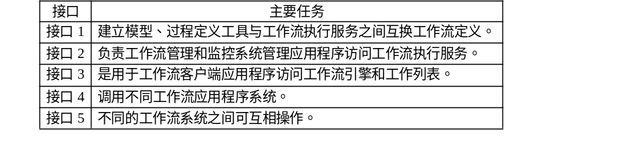
表1 工作流模型各接口任务
3 学生工作管理信息系统功能
当前，高校的学生工作管理覆盖面广，工作量大，业务繁多，程序复杂、多变。但是，学生工作管理部门人员配备较少，甚至部分高校辅导员配比未达到教育部等相关文件要求，在这样的情况下，学生工作管理部门的教师们承受了巨大压力，当面临较多的学生事务工作时，就可能会忽略一些事务或容易造成失误出现很多工作上的问题。
较多高校的学生工作管理信息系统由系统首页、教师队伍和学生信息维护及修改、评优评先、学生考试成绩及综合测评、学生资助信息、违纪处分、勤工俭学、团建党建、学生公寓安排及维修、实习就业、心理健康信息的采集录入等功能模块组成。其系统功能结构如图3所示。在学生工作管理信息系统设计开发中，对主要业务进行对象系统描述，建立逻辑模型尤其重要。对学生工作管理信息系统主要用户：系统管理员、教师（行政管理者、班主任、辅导员、任课教师）、学生，具体描述系统要“做什么”，或者说具有哪些功能。
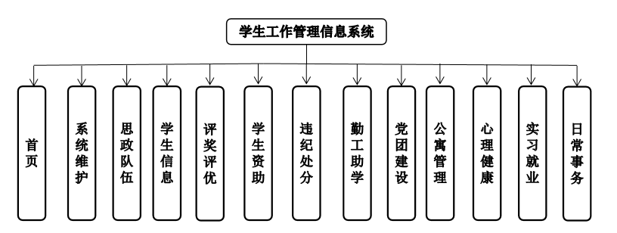
图3学生工作管理信息系统功能结构图
4工作流技术在学生工作管理信息系统的部分应用
工作流平台由工作流引擎和互相联系的接口服务组成。它为业务流程的操作提供各项接口及服务，与特定的业务程序无关，只负责流程逻辑的定义、分析、实现、监控^{[7]}。
通过工作流技术，可以将各种学生工作管理流程整合起来，而学生工作管理系统的不同业务流程，往往也是可以通过处理文档和表单的数据进行实现的。随着业务的发展，一个实例通常由一个或多个角色按一定的顺序完成，从而就需要处理多个表单或文档。通过处理表单或文档，其实就是处理过程信息和结果数据，进一步实现对业务过程的智能控制。
4.1系统目的
传统的学生工作管理信息系统协同工作能力较弱，工作流程僵化。在实际的操作中，往往会对每个模块进行单独的数据处理，这样经常会出现数据不一致。如果一些管理规则发生变化，传统的学生工作管理信息系统就不能按照新的规则工作。例如，奖助学金申请，传统的系统只能按程序设置的顺序操作，不能根据实际情况更改申请变更审批转发工作。它不能等同于基于工作流的学生工作管理信息系统。一旦发起者发送进程（学生奖助学金申请），它将根据设定的规则在网络中自动中继转发和处理信息，不必对进程的流程负责。使用工作流后，学生工作管理将更加高效，事务处理将更快更强。
4.2奖助学金申请系统模块应用分析
学生工作管理信息系统中的奖学金申请子系统模块符合工作流特征，使用SHARK引擎开发。
（1）角色权限和功能描述
奖学金申请：学生进行奖学金申请，填报申请、提供相关材料，包含添、删、改等其他维护功能和送班主任或者辅导员审核功能。
奖学金审核：由辅导员或班主任，组织成立班级奖助学金评议小组，对学生申请材料和评选资格进行审核及班级民主评议，包含申请信息添、删、改和结果维护、送审等其他功能。
奖学金申请结果录入:学校及院系奖助学金评审工作领导小组对学生申请材料、评选资格和班级评议结果进行审核。并召开党政联席会及相关工作领导小组评审会，确定结果。包含对学生提交的申请信息添、删、改和结果维护、送审等其他功能。
学校审核:学校对于各申请人申请信息、材料进行审查和结果维护、修改等功能。
（2）工作流程分析
学生注册相关信息、维护信息，进入系统，系统根据学生提交的相关数据，自动分析、识别并给予相关的权限，如学生具有奖助学金申请的权限，填报申请表、提供相关材料，然后提交给下一流程管理（班主任或辅导员）。
具体业务管理人员（教师）登录进入系统，系统自动分析、识别并给予相关的权限。具体业务管理人员（教师）组织成立班级奖助学金评议小组进行班级民主评议，对学生申请材料和评选资格进行审核。满足要求、符合相关文件及程序，维护评审结果，并提交下一流程管理，否则退回上一流程，程起草状态。
院校管理人员登录进入系统，系统自动分析、识别并给予相关的权限，管理人员根据党政联席会及相关工作领导小组评审会，进行结果维护。符合即结束申请，不符合退回上一流程，程修改状态。

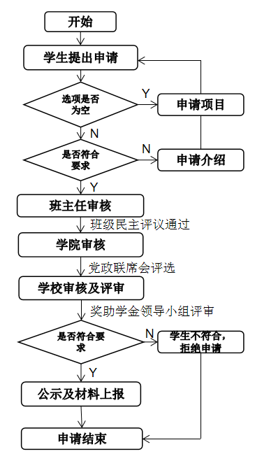
图4学生奖学金申请模块分析
学生奖学金申请模块是对学生进行申请，对不同审批的申请进行转换，生成各级意见审批报告。模块中申请审批流程使用SHARK引擎开发，学生通过wed方式输入信息并申请。院校领导审核，学校批准申请。经审核，申请书提交学校学生资助管理中心。如果申请不符合要求，则从相关申请介绍中转出。奖学金申请系统模块包括信息申请综合处理、统计分析、流程审批、报表生成和打印。由管理人员操作；学生登录系统wed进行查询。
4.3部分申请及流程页面
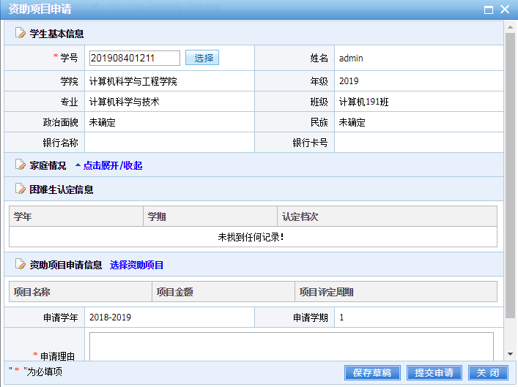
图5学生申请奖学金页面
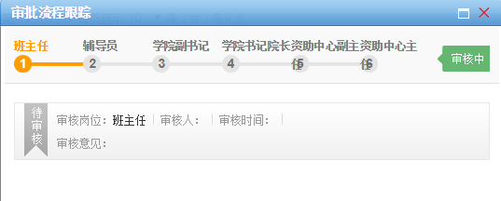
图6 学生申请奖学金相关流程跟踪页面
5结束语
基于工作流SHARK引擎在学生工作管理信息系统运用，使学生工作管理信息系统的业务流程、职责和权限更加清晰、程序更加规范，处理业务流程的效率得到改善。与传统的管理信息系统相比，它具有更实际的操作效果，尤其是在工作模块中，让前后业务流程更加紧密联系，让运行更加规范。工作流技术应用于学生工作管理信息系统，将有利于提高工作效率。

参考文献：
- 赵中枢.工作流技术在教材管理系统开发中的研究与应用[J].软件工程师,2014(03):38-39+33.
- 曾理. 基于Petri网的税务流程管理系统建模与分析[D].安徽理工大学,2018.
- 欧阳广津,武彤.基于JBPM的在线流程设计器的研究与应用[J].计算机技术与发展,2018,28(07):29-33.
- 金敏辉. 校园学生工作管理系统的设计与实现[D].浙江工业大学,2013.
- 王颖.基于工作流的办公自动化系统研究与设计[J].机械工程与自动化,2009(01):30-32.
- 孟祥智. 学工信息管理系统的设计与实现[D].西安电子科技大学,2016.

Application of workflow technology in student work management information system
Zheng Ye-qiang^{1，2}，Wang Gao-cai¹，
（1.Guangxi University，Nanning，Guangxi 530000；2.Yulin Normal University，Yulin，Guangxi 537000）
Abstract: According to the definition and characteristics of workflow technology, Combined with the development process of student work management information system, this paper uses workflow modeling tools to establish business process model. Taking the application subsystem of student work management information system as an example, it analyzes the natural logical relationship between each link of workflow technology in student work management information system, and enumerates the application of Workflow Technology in the sub module of academic work management information system.
Keywords: Workflow technology；Student work；Management Information System；Application

